**Национальный исследовательский Нижегородский государственный университет им. Н. И. Лобачевского**

## **Институт информационных технологий математики и механики**

Отчет

о лабораторной работе №4

по базам данных

Выполнил студент

2 курса группы 3822Б1ПР4

Ковальчук Александр

Проверила:  
Е.В.Малкина

Нижний Новгород

2024

Так выглядит кнопочная форма

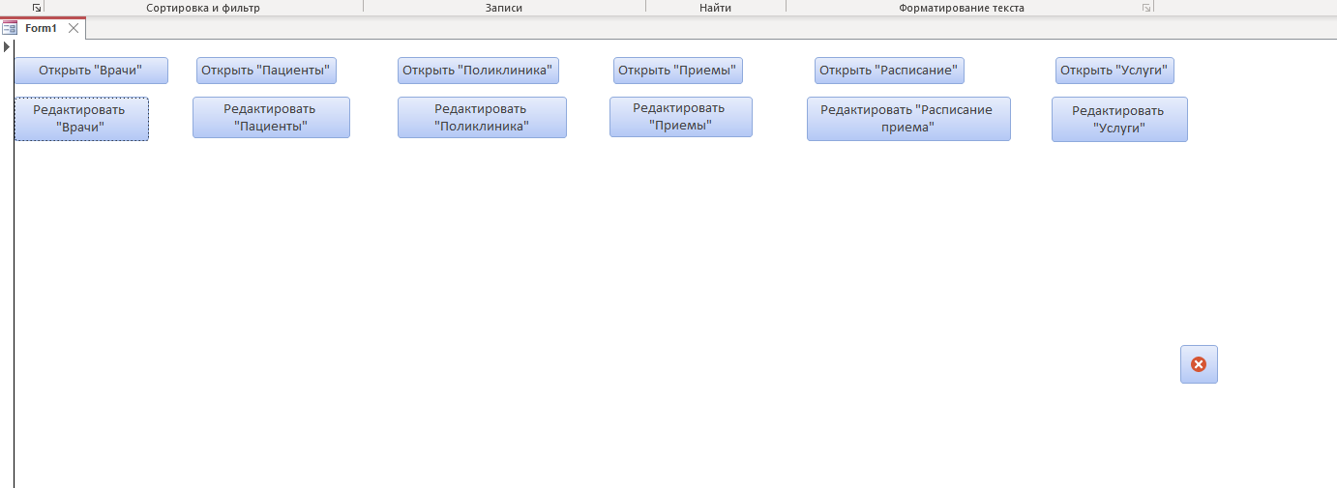

Кнопка Открыть Врачи

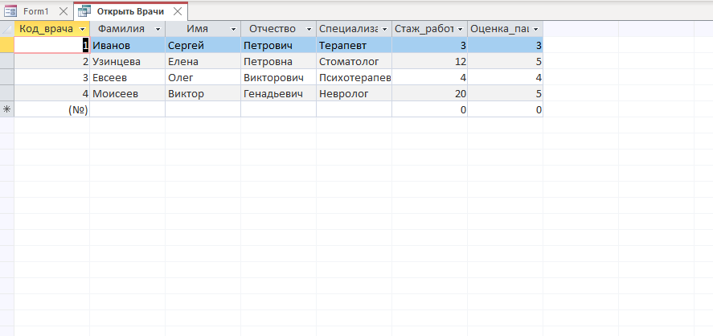

Кнопка Редактировать Врачи

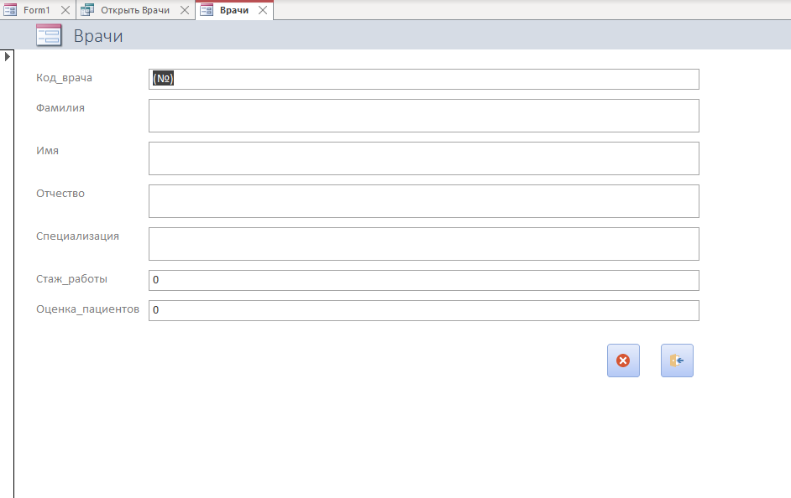

Кнопка открыть Пациенты

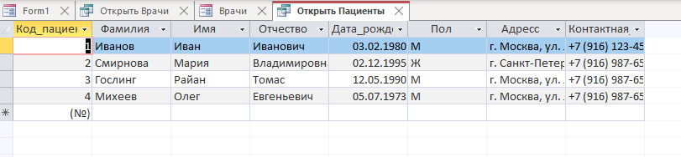

Кнопка редактировать Пациенты

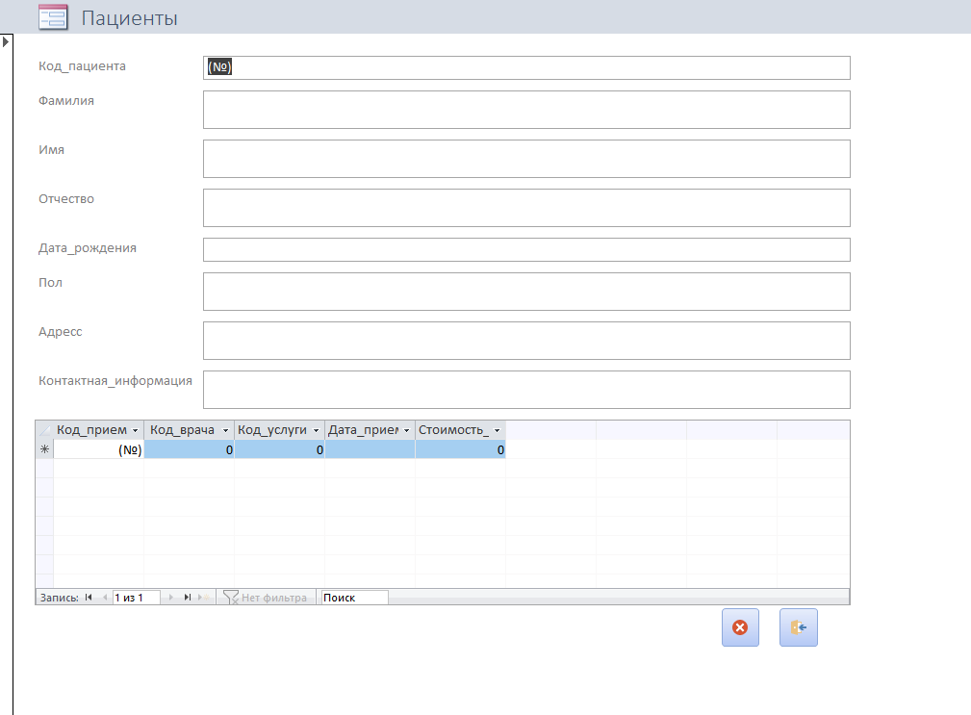

Кнопка открыть Поликлиника

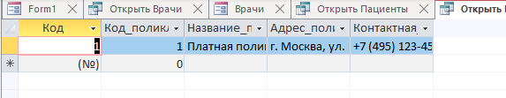

Кнопка редактировать Поликлиника

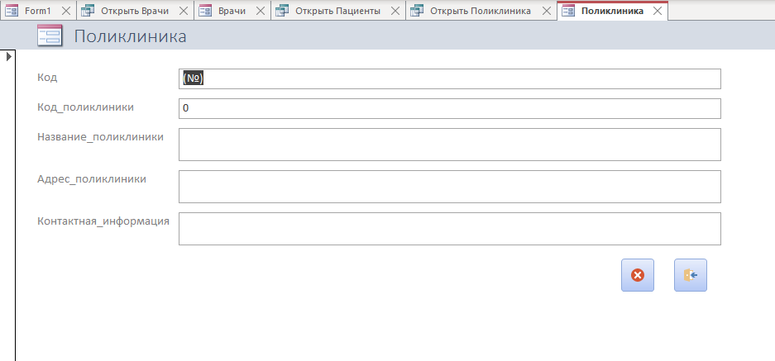

Остальные кнопки кнопочной формы выглядят подобным образом

Таблица отношения 1 к многим

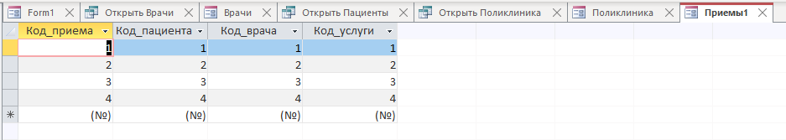

Кнопка выхода из Бд



Кнопка возврата на главное окно

